
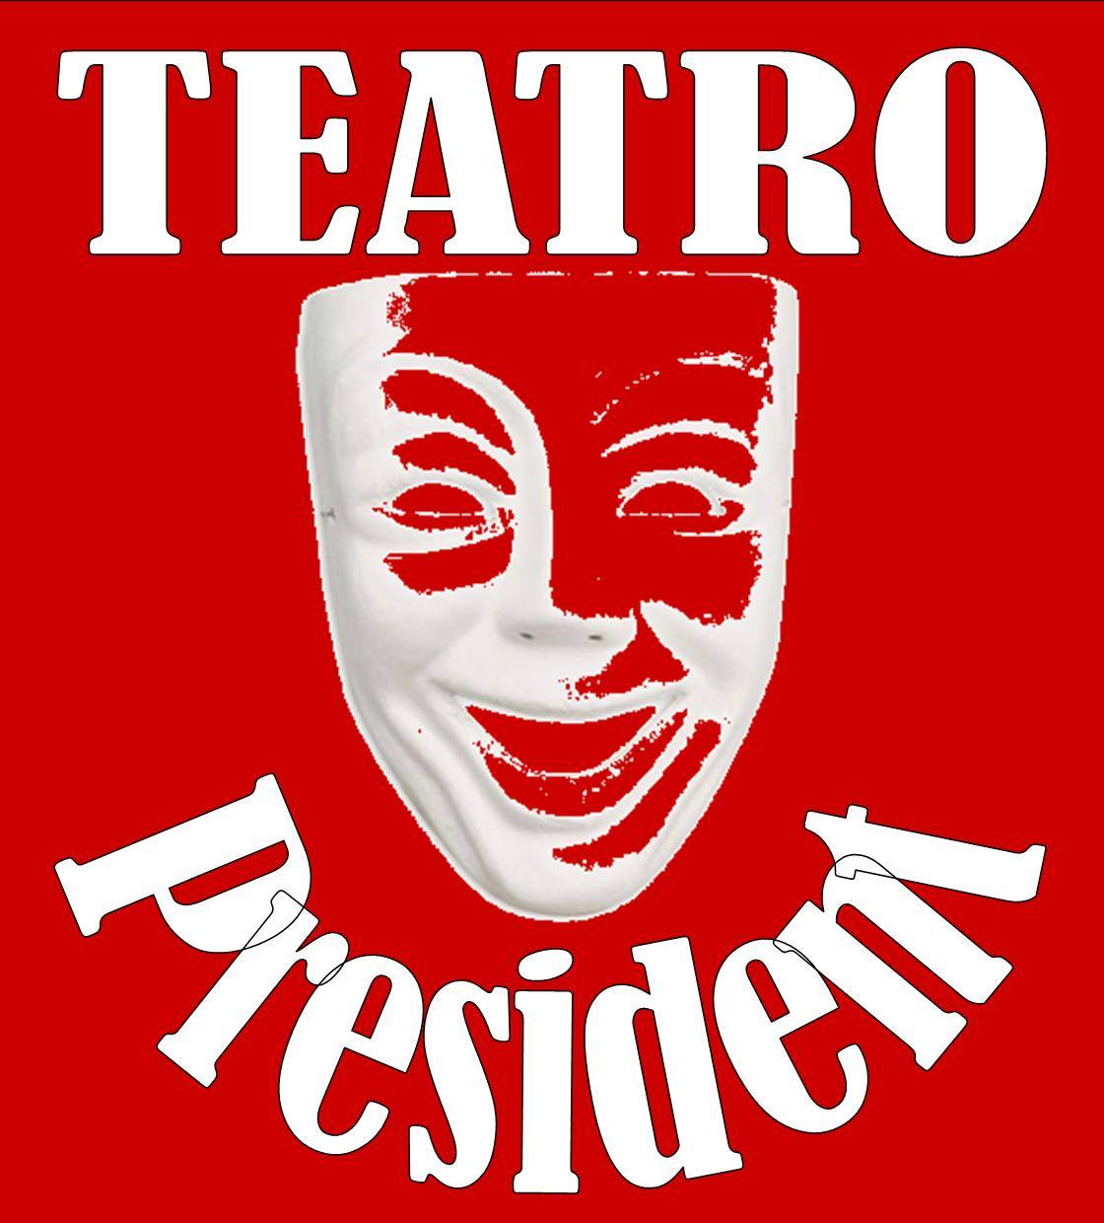

FINALE

GIOVEDI' 18 APRILE

I CONCORRENTI BRANO VOTO

- - GIULIO RAZZA UNA LACRIMA SUL VISO ______________
- - CAROLA ARCHIGNANO: TUTTA COLPA MIA ______________
- - GIUSEPPE MATERA DUJE RESPIRE E NU BATTITO ______________
- - ERMINIO ANTELMI: L'AMICISIA ______________
- - CAMILLA SALTARELLI I PUT A SPELL ON YOU ___________
- - ALESSIA PACCHIANO: SEVEN NATION ARMY ______________
- - ANDREA LOFFI CI VORREBBE IL MARE ______________
- - GUAZZONI PALOMA HIGH TO HELL ______________
- - LINDA PELLEGRINI: IL MIO CANTO LIBERO ______________
- - ANNA MAZZOCCHI STAY ______________
- - MARTINA JULIE CONFESSORE:JE SUIS MALADE ______________
- - CHRISTIAN CORNELLI: MY HEARTS WILL GO ON ______________
- - GIORGIA MEI COME SAPREI ______________
- - SCELZO FRANCESCO PAOLO ALLERIA ______________
- - SILVIA CONSANI: NOTTURNO ______________
- - ALESSIO RIZZO E NON FINISCE MICA IL CIELO_____________
- - NICOLE LECCACORVI: HAPPIER THAN EVER ______________
- - MICHELA LAMBRI QUEEN OF KINGS ______________
- - GIADA DA CREMA: SHALLOW ______________
- - CLAUDIO MAFFINI: RINASCERO' RINASCERAI ______________

